其他出口退（免）税备案

1. 【事项名称】

其他出口退（免）税备案

1. 【业务描述】

其他出口退（免）税备案事项是指出口企业为申报出口退（免）税或其他涉税业务而向税务机关申请办理的备案以及后续变更。本事项具体包括：集团公司成员企业备案、免税品经营企业销售货物退税备案、边贸代理出口备案。

1.集团公司成员企业备案

需要认定为可按收购视同自产货物申报免抵退税的集团公司，集团公司总部需向集团公司总部所在地的主管税务机关申请办理集团公司成员企业备案手续。

集团公司成员企业备案内容发生变更的，集团公司总部应向主管税务机关报送相关资料，重新办理备案。

集团公司成员企业备案不需要单独撤回，该备案信息随着集团公司总部出口退（免）税备案的撤回而失效。

2.免税品经营企业销售货物退税备案

免税品经营企业享受销售货物退税政策的，应向主管税务机关申请备案。

如企业的经营范围发生变化，应在变化之日后的首个增值税纳税申报期内进行备案变更。

3.边贸代理出口备案

从事以边境小额贸易方式代理外国企业、外国自然人报关出口货物业务的企业，需在货物报关出口之日（以出口货物报关单上的出口日期为准）次月起至次年4月30日前的增值税纳税申报期内，向主管税务机关申请办理边贸代理报关出口备案手续。

出口企业以边境小额贸易方式代理外国企业、外国自然人出口的货物，按规定已备案的，不属于增值税应税范围，其仅就代理费收入进行增值税申报。

1. 【设定依据】

《国家税务总局关于部分税务行政审批事项取消后有关管理问题的公告》（国家税务总局公告2015年第56号）第三条

《财政部　国家税务总局关于出口货物劳务增值税和消费税政策的通知》（财税〔2012〕39号）第一条第（二）项第3目

1. 【办理材料】

1.集团公司成员企业备案:

|  |  |  |  |  |
| --- | --- | --- | --- | --- |
| 序号 | 材料名称 | | 数量 | 备注 |
| 1 | 《集团公司成员企业备案表》及电子数据 | | 2份 | 电子数据1份 |
| 有以下情形的，还应提供相应材料 | | | | |
| 适用情形 | | 材料名称 | 数量 | 备注 |
| 集团公司总部首次办理集团公司成员企业备案 | | 集团公司总部及控股生产企业的营业执照副本复印件 | 1份 |  |
| 集团公司总部及控股生产企业的章程 | 1份 |  |
| 集团公司总部办理集团公司成员企业备案变更 | | 与变更事项相关的证明材料 | 1份 |  |

2.免税品经营企业销售货物退税备案:

|  |  |  |  |
| --- | --- | --- | --- |
| 序号 | 材料名称 | 数量 | 备注 |
| 1 | 《免税品经营企业销售货物退税备案表》及电子数据 | 2份 | 电子数据1份 |

3.边贸代理出口备案:

|  |  |  |  |  |
| --- | --- | --- | --- | --- |
| 序号 | 材料名称 | | 数量 | 备注 |
| 1 | 《以边境小额贸易方式代理外国企业、外国自然人报关出口货物备案表》及电子数据 | | 2份 | 电子数据1份 |
| 2 | 代理出口协议 | | 1份 |  |
| 3 | 委托方经办人护照或外国边民的边民证复印件 | | 1份 |  |
| 有以下情形的，还应提供相应材料 | | | | |
| 适用情形 | | 材料名称 | 数量 | 备注 |
| 代理出口协议以外文拟定的 | | 代理出口协议中文翻译版本 | 1份 |  |

1. 【办理地点】

可通过办税服务厅（场所）、电子税务局办理，具体地点和网址可从省（自治区、直辖市和计划单列市）税务局网站“纳税服务”栏目查询。

1. 【办理机构】

主管税务机关

1. 【收费标准】

不收费

1. 【办理时间】

即时办结

1. 【联系电话】

主管税务机关对外公开的联系电话，可从省（自治区、直辖市和计划单列市）税务局网站“纳税服务”栏目查询。

1. 【办理流程】  
   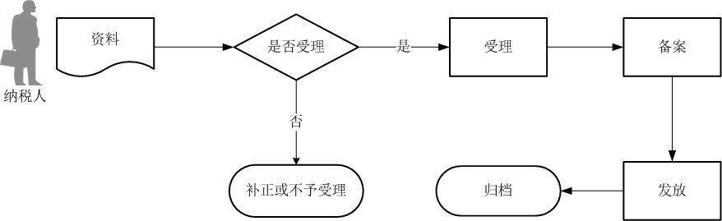
2. 【纳税人注意事项】

1.纳税人对报送材料的真实性和合法性承担责任。

2.文书表单可在省（自治区、直辖市和计划单列市）税务局网站“下载中心”栏目查询下载或到办税服务厅领取。

3.税务机关提供“最多跑一次”服务。纳税人在资料完整且符合法定受理条件的前提下，最多只需要到税务机关跑一次。

4.纳税人使用符合电子签名法规定条件的电子签名，与手写签名或者盖章具有同等法律效力。

5.纳税人提供的各项资料为复印件的，均须注明“与原件一致”并签章。

1. 【基本规范】

1.受理

办税服务厅或电子税务局接收资料信息，核对资料信息是否齐全、是否符合法定形式、填写内容是否完整，符合的即时受理；对资料不齐全、不符合法定形式或填写内容不完整的，一次性告知应补正资料或不予受理原因。

2.办理

备案内容核对无误的，当场办结备案手续。

3.反馈

办理结束后，制作《税务事项通知书》由纳税人签收，将备案数据反馈纳税人；电子税务局办理的，将办理结果通过电子税务局反馈给纳税人。

4.归档

将资料进行归档。不得将纳税人的办理材料用于与政务服务无关的用途。

1. 【升级规范】

拓展办税渠道，实现电子税务局、标准版国际贸易“单一窗口”出口退税平台与税务端管理系统数据互通、一体运行。